Научно-практическая конференция
«Новый Иерусалим: История и современность»

Реставрационные работы в «Новом Иерусалиме» идут полным ходом. Пока строители и реставраторы спешно заканчивают работы, специалисты музея «Новый Иерусалим», Института археологии РАН и Московского общества испытателей природы при поддержке благотворительного фонда по восстановлению Воскресенского Ново-Иерусалимского монастыря и Министерства культуры Московской области провели конференцию «Новый Иерусалим. История и современность» (23-24 ноября 2011 г.), на которой обсудили проблемы восстановления монастыря. В работе конференции приняли участие и представители Московского общества испытателей природы и выпускники биологического факультета МГУ. На конференции прозвучали доклады, отражающие расширение восстановительного процесса Ново-Иерусалимского монастыря и выход за пределы традиционной тематики восстановления зданий и сооружений Нового Иерусалима. Часть докладов была посвящена восстановлению природно-ладшафтного комплекса монастырской территории.
С пленарным докладом «О теории культурно-природного синтеза» выступил директор Института почвоведения МГУ академик Глеб Всеволодович Добровольский. Он отметил, что восстановление, разработка научных основ природно-культурного синтеза – очень важный процесс, человек должен жить в согласии с природой, а не бороться с ней. Чтобы жить в согласии и гармонии, нужно бережно относиться и к природному, и к культурному историческому наследию.
Доклад «Здоровье, красота и польза монастырских прудов в Новом Иерусалиме. Биотехнологический подход к проблеме восстановления исторического облика водных объектов Нового Иерусалима» подготовил профессор, зам. директора Международного биотехнологического центра МГУ имени М.В.Ломоносова, вице-президент Московского общества испытателей природы Анатолий Павлович Садчиков. В докладе было отмечено следующее.
В России рыбоводные пруды всегда существовали на помещичьих и монастырских землях, в крестьянских деревнях. В допетровские времена интенсивно занимаются рыбоводством многочисленные тогда монастыри. Хорошо известны, например, рыбоводные прудовые хозяйства во владениях Троице-Сергиевской и Киево-Печерской лавры, Соловецкого и Воскресенского монастырей и др. Причины развития рыбоводства в монастырях те же, что и в странах Западной Европы, – церковные запреты на мясную пищу.
По указу Петра I были переписаны все пруды в стране и составлен свод по рыбоводству в России. Удалось установить, что на Руси во время царствования Петра I разводили не менее 49 видов рыб, включая благородные – форель, сиг, лосось, стерлядь, осетр, судак. После смерти Петра I интерес к рыбоводству в России постепенно ослабевает, однако оно все еще дает значительную часть столовой рыбы, как для аристократии, так и для людей низшего сословия.
В былые времена рыбоводные пруды входили в комплекс хозяйства Воскресенского монастыря. Они упоминаются с XVII века. Рыбоводством занимались в те времена активно и успешно, рыбы хватало не только монахам, но и жителям окрестных сел и городов. После закрытия монастыря пруды пришли в запустение и практически полностью заросли. Обмелели они и в результате строительства Истринского водохранилища. Сегодня это в основном «комариные» болота. Некогда цветущее обустроенное хозяйство являет собой печальную картину. Очистка прудов позволит воссоздать их былое величие. Проект их восстановления тем более интересен, поскольку в нескольких километрах от монастыря, находится завод по производству рыбьего корма.
Прежде чем начать восстановительные работы, необходимо расчистить зону работ, потом прорыть канал для отвода воды из прудов, затем очистить дно от сапропеля, углубить и только потом их можно будет заполнить водой заново и запустить рыбу. Чтобы рыболовство было более рентабельным, ученые, члены МОИП подготовили две книги с описанием гидробиологических процессов, протекающих в водоемах, и подарили их игумену Феофилакту.
Члены МОИП (Г.М.Иова, Р.Ф.Глухова, Л.А.Крамаренко, Г.П.Ленская, Е.И.Шокина, В.С.Титова и др.) выступили с инициативой посадки в стенах Воскресенского монастыря и музея «Новый Иерусалим» винограда и абрикоса. Также было предложено высадить за пределами монастыря аллею лоха серебристого, как аналог оливковых деревьев, ветвями которых когда-то встречали Иисуса Христа в Иерусалиме.
Член МОИП Лариса Андреевна Крамаренко специально для монастырей вывела сорт абрикоса «Монастырский». Ее доклад и демонстрация фотографий цветущих и плодоносящих деревьев вызвал у слушателей бурю восторга. Оказывается, она уже имеет большой опыт выращивания абрикоса в монастырях, число которых уже насчитывается более 25.
С сообщениями выступили Георгий Михайлович Иова и Роза Федоровна Глухова, которые рассказали о «северном» винограде, который выращивают в Подмосковье члены Общества. На конференции демонстрировался стенд В.К.Дерюгина (длиной более 4-х метров), где были представлены фотографии выращиваемого в Подмосковье винограда.
Докладчики отметили, что члены МОИП только в Подмосковье выращивают более 200 сортов «северного» винограда. В сентябре 2011 г. в помещении МОИП была организована выставка 120 сортов винограда и других плодов, выращиваемых членами Общества. 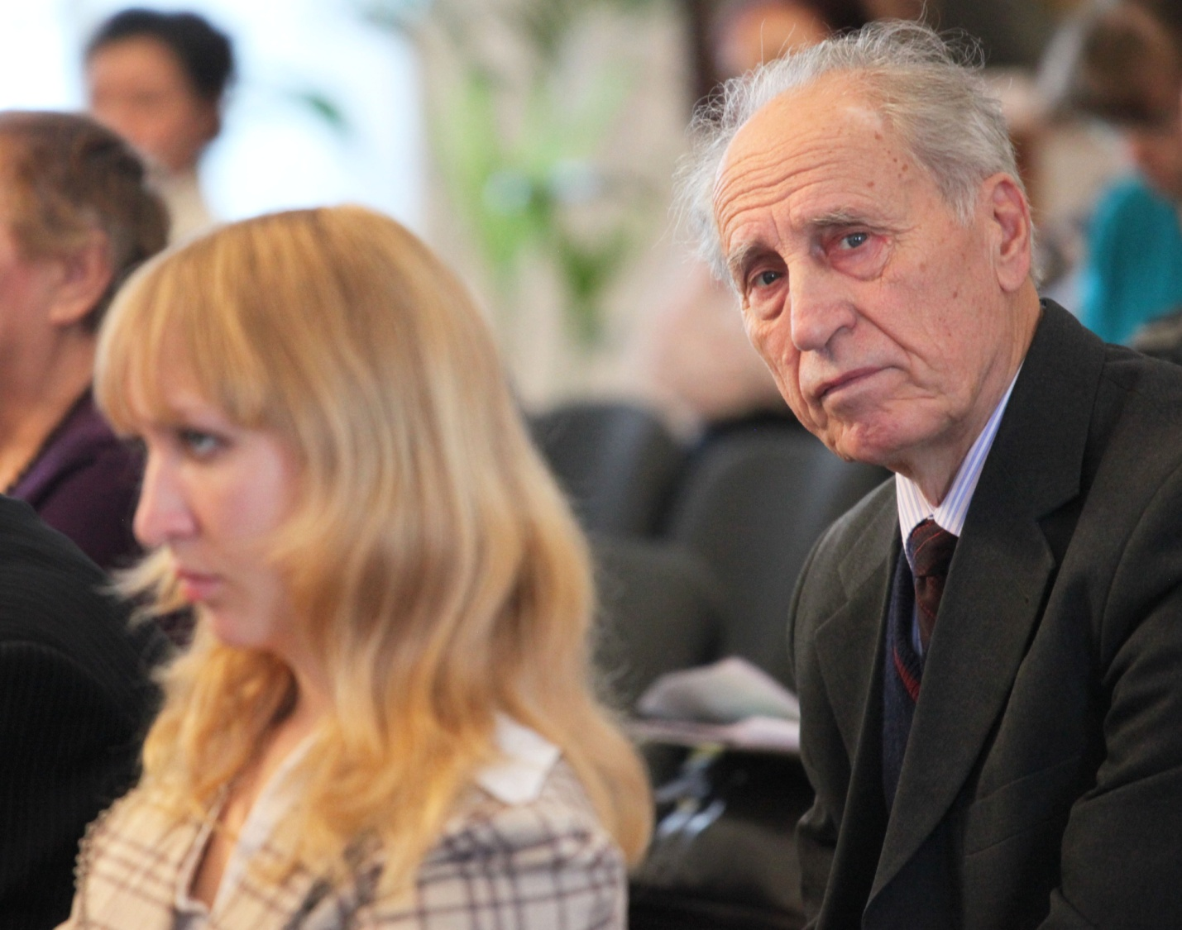
Председатель секции «Биологические основы садоводства» МОИП Георгий Михайлович Иова.
Специально к началу конференции членами МОИП была опубликована книга «Опыт выращивания винограда в неблагоприятных природных условиях и его научное обеспечение» (Москва, 2011), где подытожен опыт выращивания винограда в северных регионах.
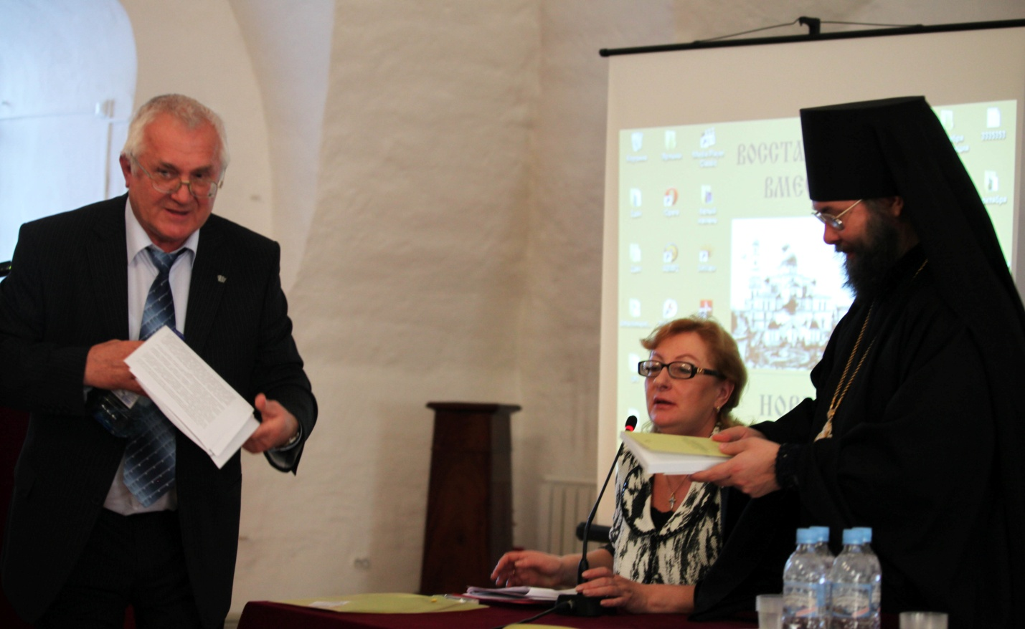
Вручение игумену Феофилакту книг от Московского общества испытателей природы.

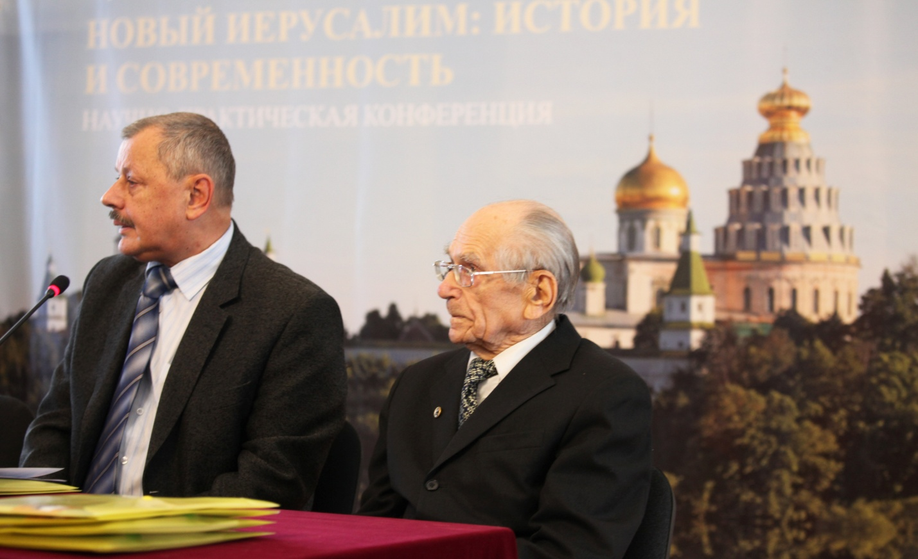
Ученый секретарь музея «Новый Иерусалим» Сергей Михайлович Завьялов и академик Глеб Всеволодович Добровольский.

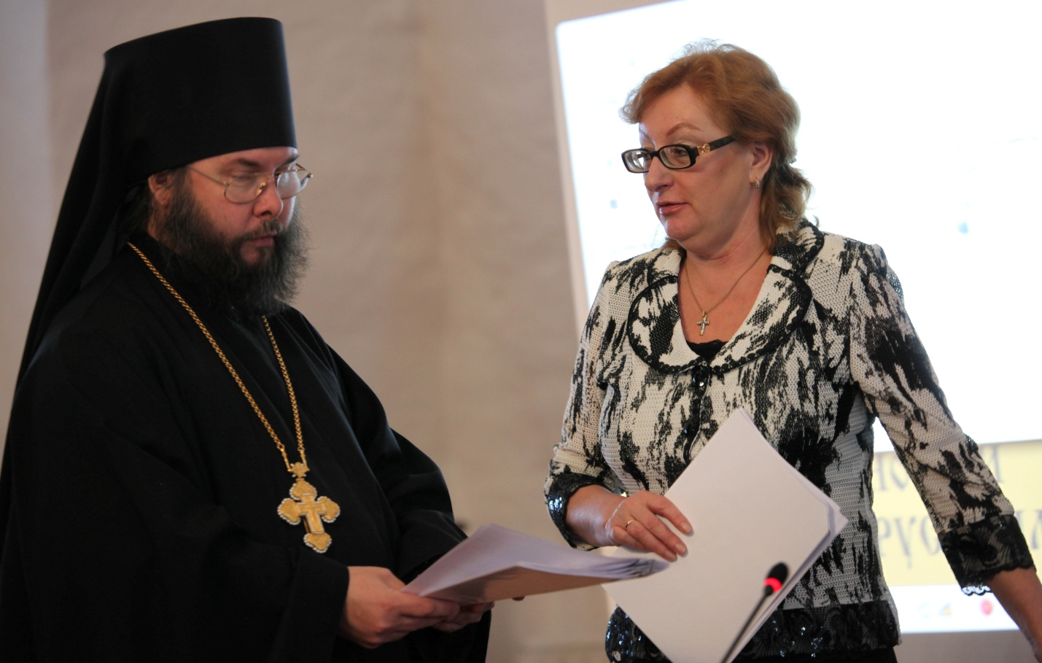
Настоятель Воскресенского монастыря игумен Феофилакт и директор музея «Новый Иерусалим» Наталья Алексеевна Абакумова.

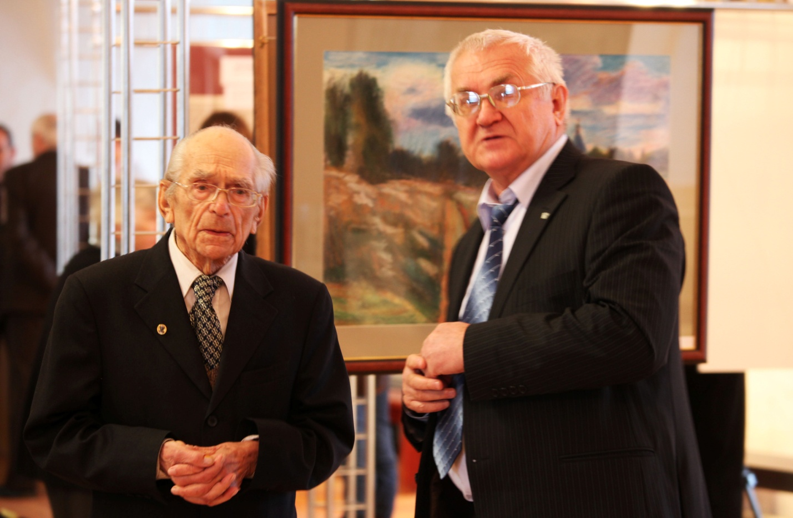
Академик Глеб Всеволодович Добровольский и профессор Анатолий Павлович Садчиков

Фото: Надежда Рыткая

